**ERD DATABASE APOTEK**

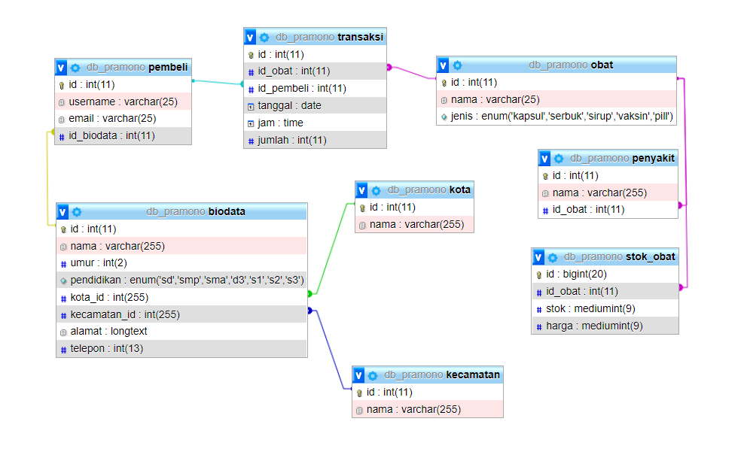

Dalam studi kasus ini Saya membuat satu database yang Saya namai dengan db_apotek. Saya membuat beberapa tabel yang diantaranya adalah sebagai berikut:

* Tabel obat
* Tabel stok_obat
* Tabel penyakit
* Tabel pembeli
* Tabel biodata
* Tabel kota
* Tabel kecamatan
* Dan tabel transaksi

Tabel-tabel tersebut di atas memiliki beberapa relasi. Relasi antar tabel tersebut antara lain.

1. **One to one**
2. Tabel obat dengan tabel stok_obat

Stok_obat

obat

Penjelasan : satu data obat memiliki satu data stok obat. Karena tabel stok_obat berfungsi untuk menyimpan detail data persediaan untuk setiap obat maka relasi yang cocok adalah one to one.

1. Tabel pembeli dengan tabel biodata

biodata

pembeli

Penjelasan : satu data pembeli akan memiliki satu data biodata yang dia miliki. Karena nantinya detail informasi masing-masing pembeli akan disimpan dalam tabel biodata maka relasinya harus one to one. Satu pembeli hanya boleh memiliki satu biodata.

1. One to Many
2. Tabel obat dengan Tabel penyakit

penyakit

obat

Penjelasan : sebuah obat tertentu biasanya bias digunakan untuk mengobati lebih dari satu penyakit atau keluhan. Artinya satu obat dapat dimiliki oleh lebih dari satu penyakit. Dengan demikian relasi antar kedua tabel tersebut bersifat one to many.

1. Tabel kecamatan dengan Tabel biodata

biodata

kecamatan

Penjelasan : Satu kecamatan dapat dimiliki oleh banyak orang. Dalam kasus ini, maka satu biodata pembeli dapat tinggal di kecamatan yang sama. Artinya, satu kecamatan dapat dimiliki oleh banyak pembeli. Maka relasi yang cocok adalah one to many.

1. Tabel kota dengan Tabel biodata

biodata

kota

Penjelasan : kasusnya sama seperti tabel kecamatan dengan tabel biodata

1. Many to Many
2. Tabel pembeli, transaksi, dan obat

transaksi

obat

pembeli

Penjelasan : Banyak pembeli dapat membeli banyak obat. Tabel transaksi berfungsi sebagai tabel pivot (penghubung). Saya agak sulit membahasakan relasi tabel tersebut. Akan tetapi yang Saya pikir ketika terjadi jual beli obat dibutuhkan satu tabel pivot.